«Мама милая,мама моя!»

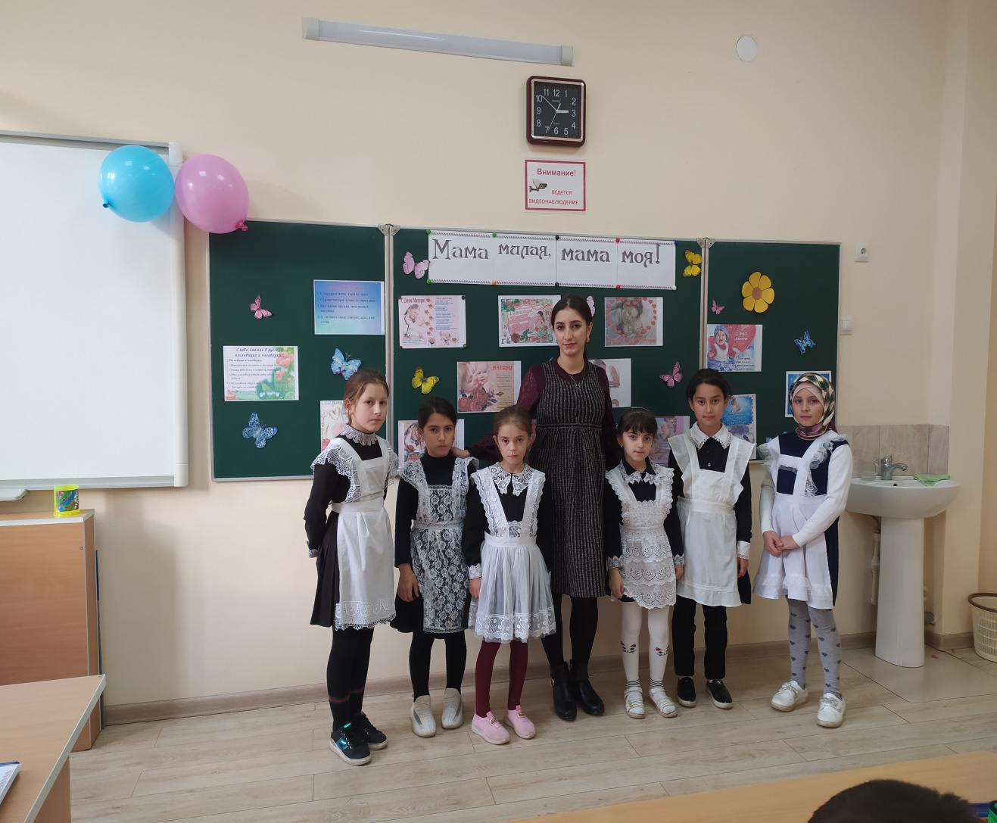

**Подготовила: Индырчиева К.А**

**Тема: «Мама милая, мама моя!»**

**Цель:**Воспитание любви и  уважения к матери.

**Задачи:**Учить  внимательно  слушать  сообщение  учителя,  поддерживать

             беседу,  отвечать  на  вопросы,  составлять  короткий  рассказ.

             Развивать  эмоционально- волевую  сферу,  формировать  нежное

             отношение  к  матери.

             Воспитывать  гордость  за  свою  маму  и  желание  сделать  ей

             приятное.

**Оборудование:** стенгазета  с  фотографиями  мам, диск с записью песни, рисунки  детей    (портрет  мамы), подарки  для  мам (открытки-аппликации).

**Ход  мероприятия.**

**1.Вступительная  беседа.**

Наш  классный  час  мы  посвящаем  необычному  дню. Не  все  знают, что

в  конце  осени,  30  ноября,  отмечают  день  матери. И  сегодня  мы  не  зря пригласили  ваших  мам  к  нам  на  классный  час,  потомучто   разговор  пойдет  о маме.

       Мама… Какое  знакомое  слово,  такое  родное,  любимое.

       Мама…Когда  вы  были  совсем  маленькими  и  не  умели  говорить,

       мама  понимала  вас  без  слов.  Угадывала,  что  вы  хотите,  что  у  вас

       болит. Мама  учила  вас  ходить,  говорить…  И  первое  слово,  которое

       вы  сказали – мама.  Мама  прочитала  вам  первую  книжку.

       Мама  привела  вас  за  ручку  в  детский  сад. Затем  пришло  время  идти

       в  школу.  Как  вы  волновались,  переживали.  А  мама  сказала,  что  все

       будет  хорошо.

       Мама  ведет  вас  по  жизни,  помогает  во  всем,  все  самое  лучшееотдает  вам. И  даже  когда  вы  вырастите  мама  все  равно  будет

       переживать  за  вас,  тревожиться  все  ли  хорошо  у  ее  ребенка.

**2.** А  ваша  задача – любить  свою  маму,  радовать  оценками  и  полезными  делами. Сегодня  для  наших  мам  мы  приготовили  маленький  концерт.

- **Стихотворение  «Разговор  о  маме»**

От чистого сердца, простыми словами,   
Давайте, друзья, потолкуем о маме.

Мы любим ее, как хорошего друга,   
За то, что у нас с нею все сообща,   
За то, что когда нам приходится туго,   
Мы можем всплакнуть у родного плеча.

Мы любим ее и за то, что порою   
Становятся строже в морщинках глаза.   
Но стоит с повинной прийти головою -   
Исчезнут морщинки, умчится гроза.

За то, что всегда без утайки и прямо   
Мы можем доверить ей сердце свое.   
И просто за то, что она - наша мама,   
Мы крепко и нежно любим ее.

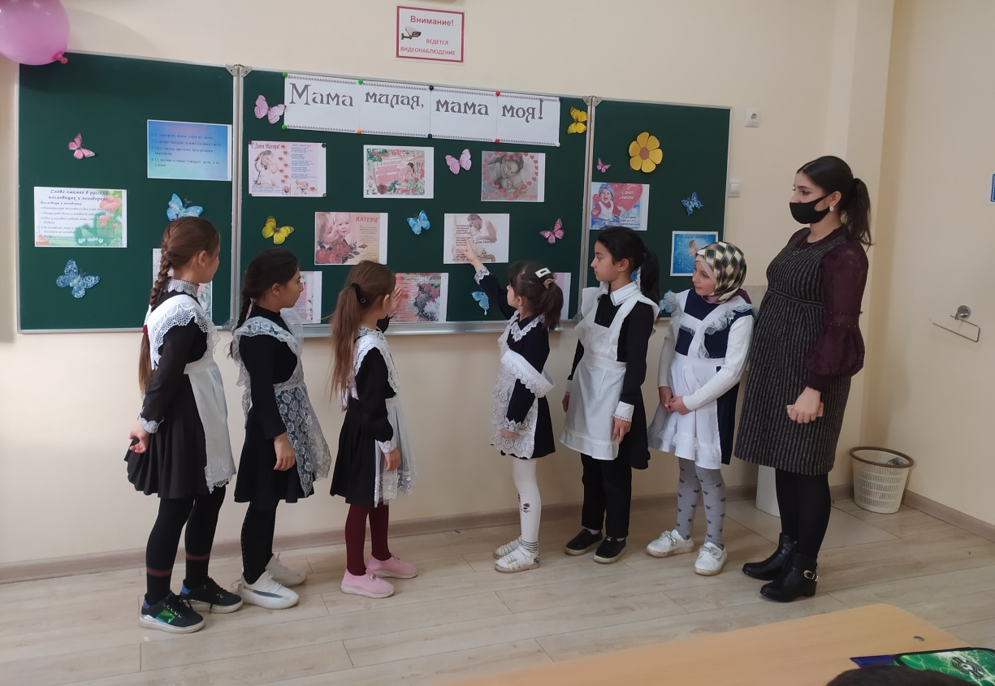

- А   посмотрите  на  нашу  доску.  Наша  стенгазета  посвящена  мамам.

  Какие  красивые  ваши  мамы,  лица  светятся  добром.

А  ребята  нарисовали  сами  портреты  своих  мам.  Сейчас  каждый  по  очереди  покажет  портрет  своей  мамы  и  расскажет  нам  о  ней.

План  рассказа:

Как  зовут  маму?

Какая  у  тебя  мама?

Что  умеет  делать  мама?

Как  ты  помогаешь  своей  маме ?

Любишь  ли  ты  маму?

Портреты  мам  учитель  прикрепляет  на  доске.

У  нас  получилась  целая  выставка   портретов.

Красивые  у  вас  мамы?

И  сказали  все  ребята, улыбаясь  от  души: « До  чего  же,  в  самом  деле,

Наши  мамы  хороши».

**Совместно с учителем дети рассказывают стихотворение**

Мамочка

Кто пpишёл ко мне с yтpа?  
Мамочка.  
Кто сказал: "Вставать поpа"?  
Мамочка.  
Кашy кто yспелсваpить?  
Мамочка.  
Чаю - в пиалy налить?  
Мамочка.  
Кто косички мне заплёл?  
Мамочка.  
Целый дом один подмёл?  
Мамочка.  
Кто цветов в садyнаpвал?  
Мамочка.  
Кто меня поцеловал?  
Мамочка.  
Кто pебячий любит смех?

Мамочка.  
Кто на свете лyчше всех?  
Мамочка.

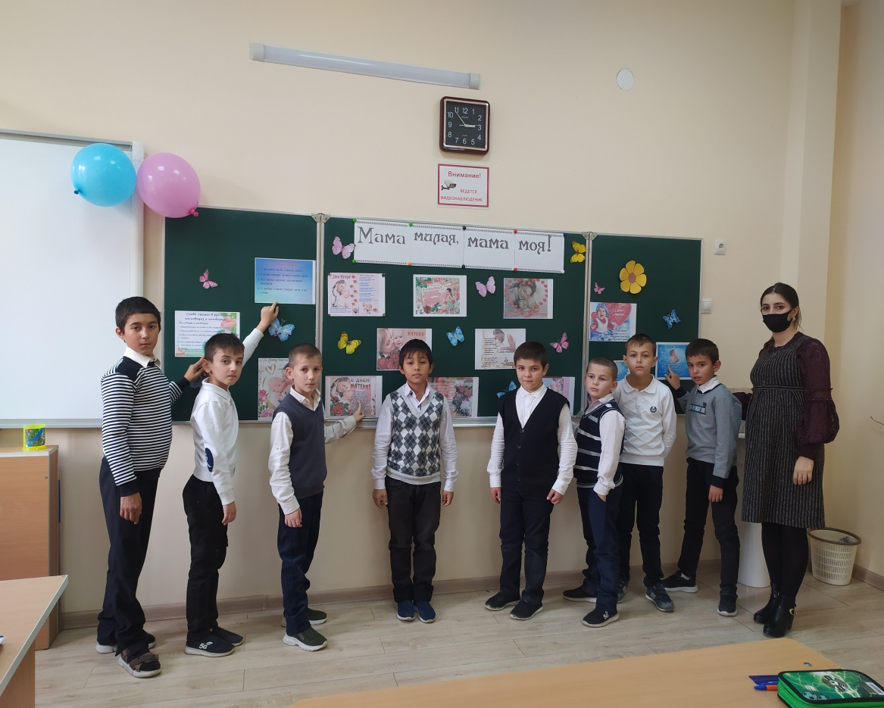

**Прослушивание песни  из кинофильма «Мама»**

У каждого человека  есть мама. И у вашей мамы тоже есть мама. Мамина мама- это ваша бабушка. Давайте вспомним, как зовут ваших бабушек (дети по очереди называют имена  своих бабушек). Все вы любите бывать у своей бабушки.

**Ученик расскажет нам стихотворение о бабушке.**

Очень бабушку люблю,

Маму мамину мою.

У неё морщинок много

И на лбу седая прядь.

Так и хочется потрогать,

А потом поцеловать!

**3.** Песня: «Песенка для мамы»**.**

**В этот день хочется сказать слова благодарности всем матерям, которые дарят детям любовь, добро, нежность и ласку.**

**Спасибо вам, родные! И пусть каждой из вас почаще говорят теплые слова ваши любимые дети! Пусть на их лицах светится улыбка и радостные искорки сверкают в глазах, когда вы вместе!**

**Быть мамой это большой груз ответственности. Вот статистика одного журнала, который приводит такие цифры:**

**- Мамы проводят у постели больных детей более 3000 тысяч бессонных ночей.**

**- Мамы готовят в течение жизни более 500 видов самых разнообразных блюд.**

**- А еще они стирают горы белья. Если сложить постиранное ими белье, то получится гора по высоте с Эльбрус.**

**- Если сложить все выглаженные ими полотенца, то получится пояс для всего земного шара**

**- Мамы поют песни и читают стихи, вяжут и шьют, радуются и огорчаются чаще всего из-за детей.**

**- А еще мамы плачут. Мамины слезы - это море или даже океан, который можно назвать океаном грусти.**

**- Быть мамой, значит видеть счастливые глаза своих детей !**

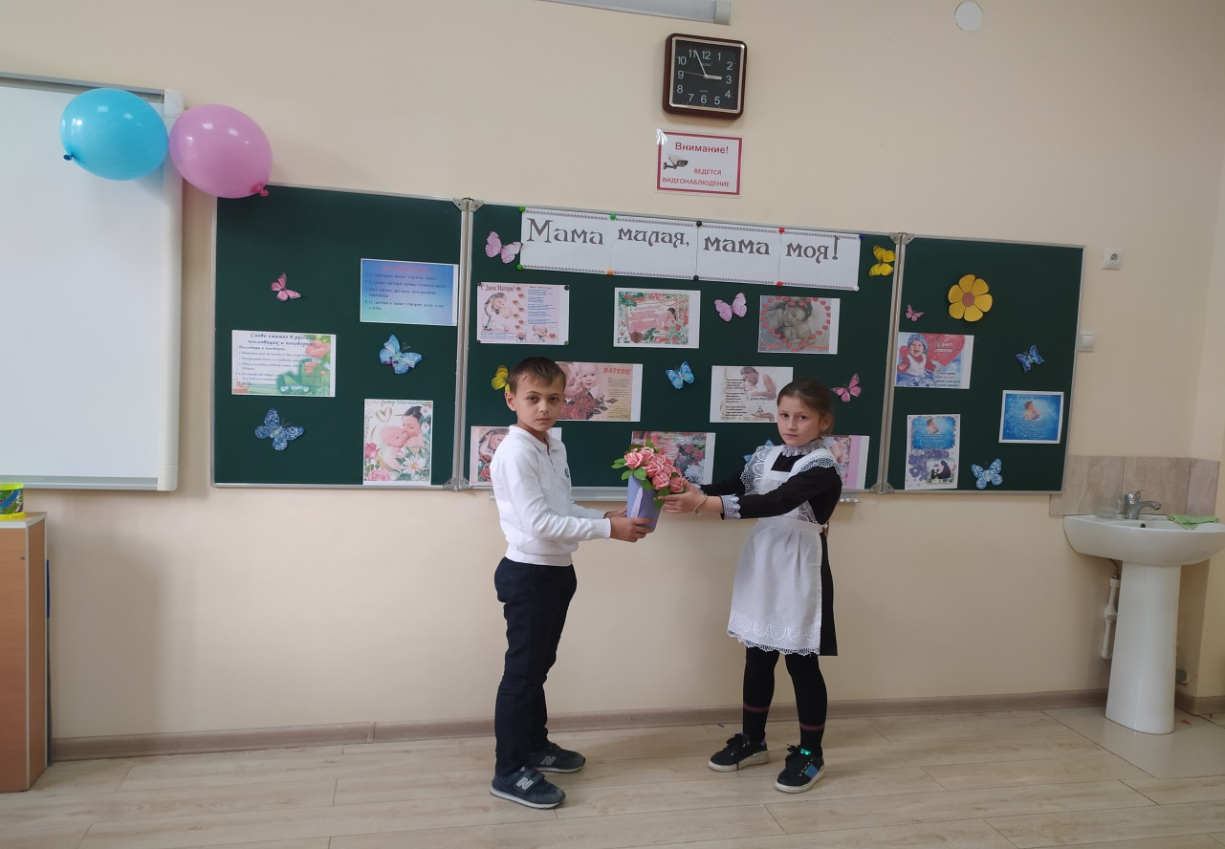

**-Для ВАС, дорогие мамы, прозвучат частушки!**

Частушки для мам

1.Дорогие наши мамы,

Мы частушки вам споём.

С праздником вас поздравляем

И привет большой вам шлём!

8.Я со штангой тренируюсь,

Начал мышцы я качать,

Но вот мамочкину сумку

Не могу никак поднять!

2.Чтобы маму на работу

Злой будильник не будил,

Я ему сегодня на ночь

Три детальки отвинтил.

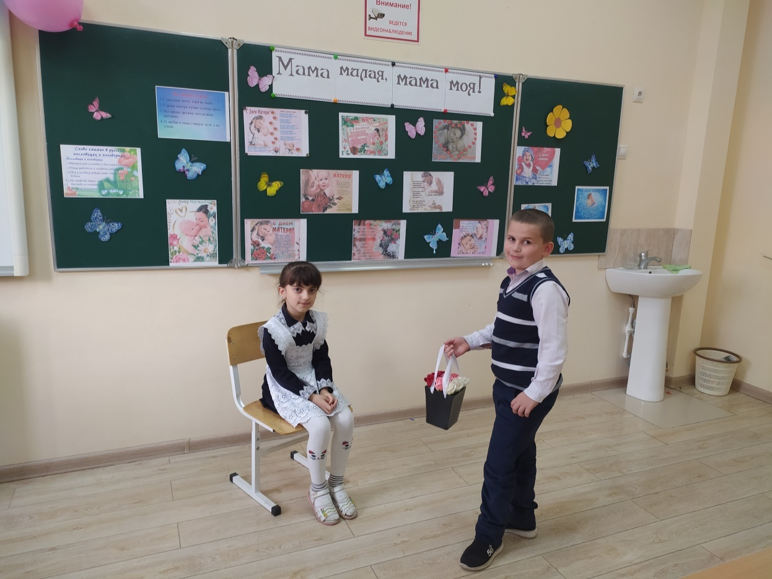

9.Четверть первая прошла,

Рады мы по ушки.

И сейчас стоим-поем

Мы для вас частушки.

3.Мамин гнев, как первый снег,

Быстро-быстро тает,

Нас за шалости она

Сто раз в день прощает!

10.Двойкам в наши дневники

Не дадим пробраться.

Обещает третий «А»

Целый год стараться.

4. Чтобы мама удивилась  
Мы сготовили обед  
Только кошка почему-то  
Убежала от котлет.

11.Почему у нашей мамы

Рук так очень мало?

Ей хоть парочку еще,

Чтоб всюду поспевала!

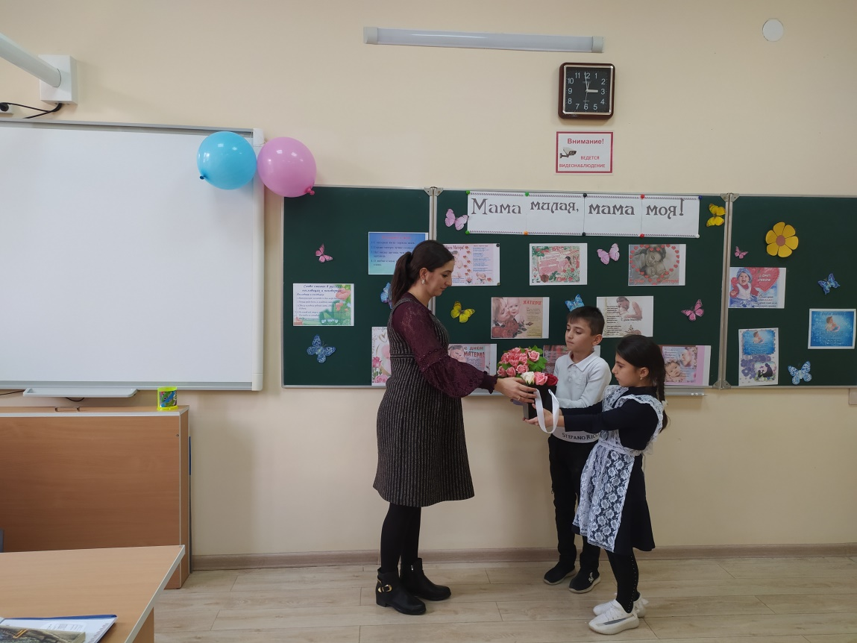

5. Вот решил, что я на праздник

Милой маме сделаю –

Очень я послушным стану

На неделю целую!

12.Мамочка печет пирог

С яблочным вареньем-

Убегает за порог

Плохое настроенье!

6. Очень мамочку люблю!

Заявляю прямо.

В небе новую звезду

Назову я «мама»!

  13.Пусть звенят повсюду песни

Про любимых наших мам.

Мы за вас, за всех, родные,

Говорим: «Спасибо вам!»

7.Очень я горжусь геройской

Милой мамочкой своей!

Потому что нашей мамой

Быть всего-всего трудней!

**4. Заключительная  часть.**

Какому  дню  мы  посвятили наш  необычный  классный  час?

У  вас  прекрасные,  замечательные  мамы, заботливые  и нежные бабушки.  Вы  должны  любить  их, гордиться  ими  и  всегда  помогать  им. Почаще  спрашивайте  маму  чем  ей  помочь,  помогайте  по  дому.  Чем

больше  вы  будете  делать  сами,  тем  легче  будет  вашей  маме.

День  матери  отмечается  в  конце  ноября. Это  еще  один  повод  сделать

нашим  мамам  подарок. Ребята  своими  руками  сделали  подарки.

Сейчас  подойдите  к  своим  мамам  и  бабушкам,   назовите  ее  ласково,  подарите  подарки  и  скажите  на  ушко  самые   нежные  слова.

Дети дарят свои открытки.